Transformée en Z

Transformation en Z

Exercice 1
Déterminer les transformées en z des signaux causaux suivants :
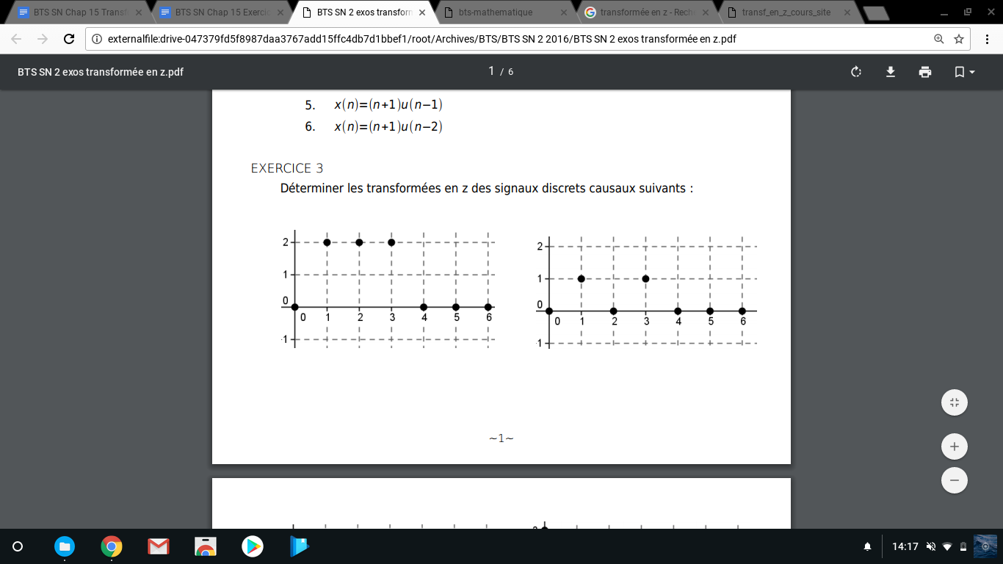
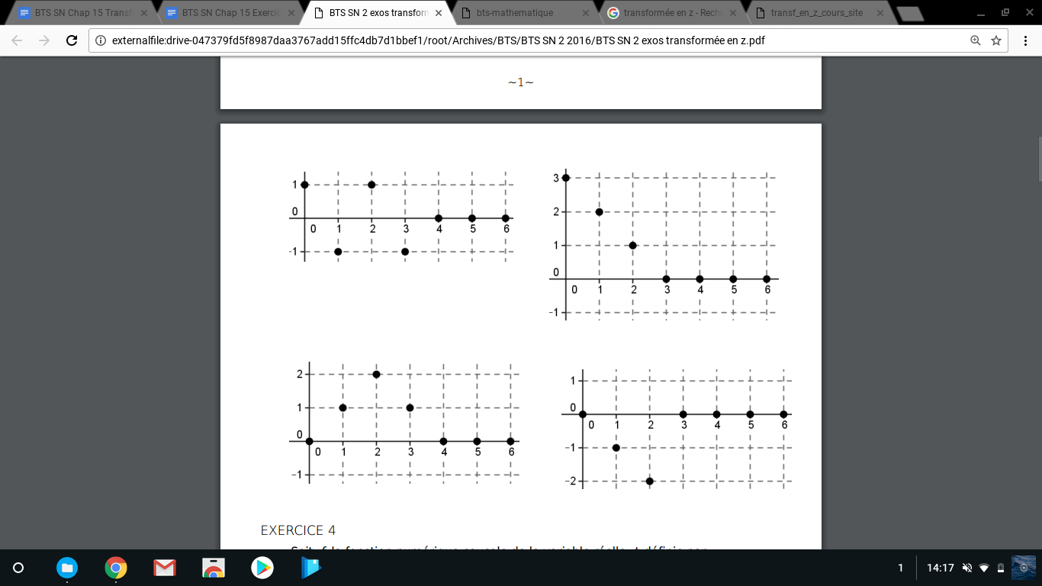

Exercice 2
Déterminer la transformée en Z du signal causal $x(n)$ dans chacun des cas suivants :
$x(n)=(2n+1)u(n)$ $x(n)=(n^{2}-n+2)u(n)$ $x(n)=3^{n}u(n)$
$x(n)=(-1)^{n}u(n)$ $x(n)=(3n-0,2^{n})u(n)$ $x(n)=5n^{2}u(n)+2d(n)$

Exercice 3
Déterminer la transformée en Z du signal causal $x(n)$ dans chacun des cas suivants :
$x(n)=2^{n}n^{2}u(n)$ $x(n)=3^{n}(n^{2}-n)u(n)$ $x(n)=(-2)^{2n}n⋅u(n)$ $x(n)=5^{n-2}(n+2)u(n)$

Exercice 4
Déterminer la transformée en Z du signal causal $x(n)$ dans chacun des cas suivants :
$x(n)=(n-1)^{2}u(n-1)$ $x(n)=(n-3)u(n-3)$ $x(n)=n⋅u(n-1)$
$x(n)=n⋅u(n-2)$ $x(n)=3^{n}u(n-1)$ $x(n)=2^{n}u(n-2) x(n)=d(n-2)$

Exercice 5
Déterminer la transformée en Z du signal causal $x(n)$ dans chacun des cas suivants :
$x(n)=c(n+2)$ $x(n)=(n+1)u(n+1)$ $x(n)=n⋅u(n+2)$

Exercice 6
Déterminer la transformée en Z du signal causal $x(n)$ dans chacun des cas suivants :
$x(n)=n^{2}u(n-2)$ $x(n)=(-3)^{n+2}n⋅u(n)$ $x(n)=0,2^{n}n⋅u(n+2)$

Exercice 7
Soit $f$ un signal causal continu de la variable réelle $t$ exprimé en ms définie par :
$f(t)=(1-e^{2t})U(t)$ où $U(t)$ représente l’échelon unité.
On échantillonne ce signal, la période de l'échantillonnage étant $T_{e}$.
Donner le signal discret causal $x(n)$et sa transformée en Z lorsque :
- $T_{e}=0,5$ ms.
- $T_{e}=2$ ms.

Retour à l’original

Exercice 9
$X(z)=\frac{2}{z+4}+\frac{z}{z-1}+\frac{2z}{(z-1)^{2}}$ est une transformée en Z d'un signal causal. Donner l’original de $X(z)$.

Exercice 10
$Y(z)=\frac{z-1}{z+3}$ est une transformée en Z d'un signal causal. Donner l’original de $Y(z)$.

Exercice 11
$F(z)=\frac{z}{z^{2}-1}$est une transformée en Z d'un signal causal $f(n)$.
- Montrer que $\frac{F(z)}{z}=\frac{a}{z-1}+\frac{b}{z+1}$ où $a$ et $b$ sont des constantes à déterminer.
- En déduire l'original de $F(z)$.

Exercice 12
$F(z)=\frac{z}{(z-1)(z-2)}$est une transformée en Z d'un signal causal.
- Montrer que $\frac{F(z)}{z}=\frac{a}{z-1}+\frac{b}{z-2}$ où $a$ et $b$ sont des constantes à déterminer.
- En déduire l'original de $F(z)$.

Exercice 13
$X(z)=\frac{z^{2}}{(z-1)(z-3)}$ est une transformée en Z d'un signal causal $x(n).$
- Montrer que $\frac{X(z)}{z}=\frac{a}{z-1}+\frac{b}{z-3}$ où $a$ et $b$ sont des constantes à déterminer.
- En déduire l’expression de $x(n)$ en fonction de $n$.

Exercice 14
$Y(z)=\frac{z^{2}}{z^{2}+2z-3}$ est une transformée en Z d'un signal causal $y(n).$
- Montrer que $\frac{Y(z)}{z}=\frac{a}{z-1}+\frac{b}{z+3}$ où $a$ et $b$ sont des constantes à déterminer.
- En déduire l’expression de $y(n)$ en fonction de $n$.

Exercice 15
$Y(z)=\frac{z^{2}}{z^{2}-3z+2}$ est une transformée en Z d'un signal causal
- Montrer que $\frac{Y(z)}{z}=\frac{a}{z-1}+\frac{b}{z-2}$ où $a$ et $b$ sont des constantes à déterminer.
- En déduire l’original de $Y(z).$

Exercice 16
$Y(z)=\frac{2z}{(z-1)(2z-1)}$ est une transformée en Z d'un signal causal
- Montrer que $\frac{Y(z)}{z}=\frac{a}{z-1}+\frac{b}{2z-1}$ où $a$ et $b$ sont des constantes à déterminer.
- En déduire l’original de $Y(z).$

Exercice 17
$Y(z)=\frac{2z}{(z-2)^{2}}$ est une transformée en Z d'un signal causal. Donner l’original de $Y(z)$.

Exercice 18
$X(z)=\frac{z^{3}}{(z-1)^{2}(z+4)}$ est une transformée en Z d'un signal causal $x(n).$
- Montrer que $\frac{X(z)}{z}=\frac{a}{z-1}+\frac{b}{(z-1)^{2}}+\frac{c}{z+4}$ où $a$, $b$ et $c$ sont des constantes à déterminer.
- En déduire l’expression de $x(n)$ en fonction de $n$.

Exercice 19
$X(z)=\frac{z^{3}+z}{(z-3)^{2}(z+2)}$ est une transformée en Z d'un signal causal $x(n).$
- Montrer que $\frac{X(z)}{z}=\frac{a}{z-3}+\frac{b}{(z-3)^{2}}+\frac{c}{z+2}$ où $a$, $b$ et $c$ sont des constantes à déterminer.
- En déduire l’expression de $x(n)$ en fonction de $n$.

Équations récurrentes

Exercice 20
On souhaite résoudre l’équation récurrente $y(n+1)-2y(n)=0$ avec $y(0)=1$.
- Calculer $y(1)$, $y(2)$ et $y(3)$.
- Résoudre l’équation récurrente.

Exercice 21
On considère l’équation récurrente $x(n)+x(n-1)=u(n)$ où $x(n)$ est un signal causal.
- Calculer $x(0)$, $x(1)$ et $x(2)$.
- Montrer que la transformée en Z de $x(n)$ est $X(z)=\frac{z^{2}}{(z-1)(z+1)}$.
- Déterminer $a$ et $b$ tels que $\frac{X(z)}{z}=\frac{a}{z-1}+\frac{b}{z+1}$.
- En déduire l’expression de $x(n)$.

Exercice 22
On souhaite résoudre l’équation récurrente $y(n+2)-2y(n+1)+y(n)=2u(n)$ avec $y(0)=0$ et $y(1)=1$.
- Calculer $y(2)$ et $y(3)$.
- Montrer que la transformée en Z de $y(n)$ est $Y(z)=\frac{z(z+1)}{(z-1)^{3}}$.
- En déduire l’expression de $y(n)$ en fonction de $n$.

Exercice 23
On souhaite considère l’équation récurrente $y(n)+3y(n-1)+2y(n-2)=d(n)$ où $y$ est un signal causal.
- Calculer $y(0)$, $y(1)$ et $y(2)$.
- Montrer que la transformée en Z de $y(n)$ est $Y(z)=\frac{z^{2}}{(z+1)(z+2)}$.
- Déterminer $a$et $b$ tels que $\frac{Y(z)}{z}=\frac{a}{z+1}+\frac{b}{z+2}$.
- En déduire l’expression de $y(n)$.

Exercice 24
On souhaite considère l’équation récurrente $x(n+1)-2x(n)=2nu(n)$ avec $x(0)=1$.
- Calculer $x(1)$, $x(2)$ et $x(3)$.
- Montrer que la transformée en Z de $x(n)$ est $X(z)=\frac{2z}{(z-1)^{2}(z-2)}+\frac{z}{z-2}$.
- Déterminer $a$, $b$ et $c$ tels que $\frac{2}{(z-1)^{2}(z-2)}=\frac{a}{z-1}+\frac{b}{(z-1)^{2}}+\frac{c}{z-2}$.
- En déduire l’expression de $x(n)$.

Exercice 25
Soient $x(n)$ et $y(n)$ les termes généraux respectifs de deux signaux causaux représentant, respectivement, l'entrée et la sortie d'un filtre numérique. Ce filtre est conçu de telle sorte que, pour tout nombre entier n positif ou nul, on a : $y(n)-y(n-2)=0,04x(n-1)$.
- On note $X$ et $Y$ les transformées respectives des signaux causaux $x$ et $y$.
Montrer que $Y(z)=\frac{0,04z}{(z-1)(z+1)}X(z)$.
- On suppose que le signal d'entrée est l'échelon unité discret $e(n)=1$si $n≥0$ et $e(n)=0$ si $n<0.$
  - Donner l’expression de $Y(z)$.
  - Déterminer $a, b$et $c$ tels que $\frac{0,04z}{(z-1)^{2}(z+1)}=\frac{a}{z-1}+\frac{b}{(z-1)^{2}}+\frac{c}{z+1}$.
  - En déduire l’expression de $y(n)$.
  - Déterminer $y(2k)$ et $y(2k+1)$ pour tout entier naturel $k$.
  - Représenter graphiquement les termes du signal causal $y$ pour $-2≤n≤5$.

Exercice 26 (Filtre numérique passe-bas du premier ordre)
On dispose d'un filtre analogique passe-bas du premier ordre dont l'équation différentielle est $7s'(t)+s(t)=f(t)$ où $s$ est la fonction causale de sortie associée au signal analogique d'entrée $f$ et où le coefficient 7 correspond à la valeur 7 ms de la constante de temps du filtre analogique, l'unité pour le temps $t$ étant la milliseconde.
On peut alors réaliser un filtre numérique passe-bas du premier ordre tel que :
- le signal d'entrée est le signal causal échantillonné du signal d'entrée analogique avec la période $T=1$ ; ce signal est donc associé à la suite $x$ définie par $x(n)=f(n)$ pour tout entier $n$ .
- le signal de sortie est le signal numérique causal associé à la suite $y$ définie par l'équation récurrente obtenue en remplaçant dans l'équation différentielle précédente :
  - $s'(t)$ par $y(n)-y(n-1)$
  - $s(t)$ par $y(n)$
  - $f(t)$ par $x(n)$
Montrer que l'équation peut s'écrire : $y(n)=\frac{7}{8}y(n-1)+\frac{1}{8}x(n)$.

Partie A
Dans cette partie, le signal causal d'entrée $x$ est l'impulsion $d(n)$.
- Calculer $y(0)$, $y(1)$ et $y(2)$.
- Démontrer que la transformée en Z du signal $y$ vérifie $Y(z)=\frac{z/8}{z-7/8}$.
- En déduire l'expression de $y(n)$en fonction de $n$.

Partie B
Dans cette partie, le signal causal d'entrée $x$ est l’échelon $u(n)$.
- Calculer $y(0)$, $y(1)$ et $y(2)$.
- Démontrer que la transformée en Z du signal $y$ vérifie $Y(z)=\frac{z^{2}/8}{(z-1)(z-7/8)}$.
- Déterminer $a$ et $b$ tels que $\frac{Y(z)}{z}=\frac{a}{z-1}+\frac{b}{z-7/8}$
- En déduire l'expression de $y(n)$en fonction de $n$.

